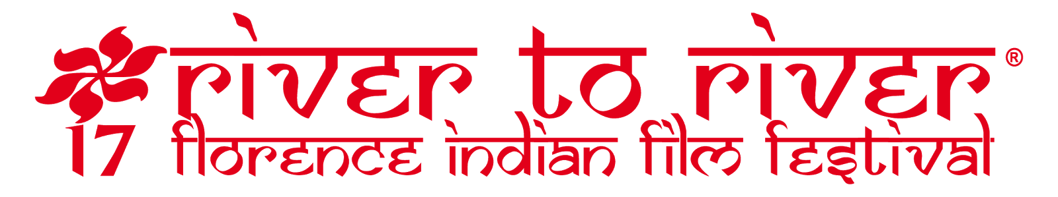

COMUNICATO STAMPA

Lunedì 11 e martedì 12 dicembre a lezione di cucina indiana dalle 19.00 alle 22.00 al Cescot (piazza Pier Vettori 8/10)

La prima europea di “Ventilator", commedia brillante sulle dinamiche familiari, al 17/mo River to River Florence Indian Film Festival

Nel programma della giornata, l’emancipazione delle donne grazie allo sport nel documentario “Limitless" di Vrinda Samartha

Firenze, 10 dicembre 2017 – Le dinamiche familiari, tra discordie e sentimenti contrastanti, sono al centro di “Ventilator”, commedia brillante di Rajesh Mapuskar e prodotta dalla star Priyanka Chopra (protagonista di Quantico su Fox), che sarà proiettata in prima europea lunedì 11 dicembre alle ore 20.30 al 17/mo River to River Florence Indian Film Festival, in corso al cinema La Compagnia (via Cavour, 50/r, Firenze).
La pellicola, che ha vinto numerosi riconoscimenti tra cui il National Film Award come miglior regista, racconta la storia di una famiglia riunita in ospedale per assistere l’anziano Gajju Kaka, tra discordie, sentimenti e ironia. Il film è interpretato dalla star di Bollywood Ashutosh Gowariker.
Tra le storie della quarta giornata di festival anche lo sport, e più nello specifico la corsa, come strumento di emancipazione delle donne, per superare i tabù culturali, tema di “Limitless" della regista Vrinda Samartha. Il documentario, in programma in prima europea alle ore 19.00, esplora la vita di otto donne, di età e estrazione sociale diversa, provenienti da varie città dell’India, che hanno in comune la passione per la corsa, scoperta in varie fasi della loro vita. L’esperienza di ciascuna protagonista svela come la corsa e le maratone possano aiutare a sentirsi indipendenti, ponendo al contempo l’accento sulle questioni sociali e di sicurezza più pressanti che le donne sperimentano nella vita di tutti i giorni, sia che si tratti di andare al lavoro o di scegliere l’abbigliamento quotidiano.

Nel programma della giornata, alle ore 18.00 la selezione di cortometraggi vincitori del concorso Advantage India prodotti dalla Pocket Films, la più conosciuta società di distribuzione di short film indiana. Saranno proiettati “Layam” di Gopi Krishnan (India, 2017) e “The Coat” di Anita Sharma (India, 2017)

Dalle 18.30 alle 19.30 nella Saletta Mymovies, seguirà la proiezione di cortometraggi in realtà virtuale a 360 gradi in collaborazione con ElseVR e Memesys Culture Lab. Si vedranno Right To Pray di Khushboo Ranka (8’); Submerged, Refugees in their own land di Nishtha Jain (8’); Yeh Ballet di Sooni Taraporevala (15’); When All Land Is Lost , Do We Eat Coal? di Faiza Khan (9’); When Borders Move di Shubhangi Swarup (6’).

Tra gli eventi collaterali per tutti gli appassionati di cucina, lunedì 11 e martedì 12 dicembre, dalle 19.00 alle 22.00, il River to River in collaborazione con l’Agenzia di Formazione Professionale Cescot Firenze (Piazza Pier Vettori 8/10) organizza una cooking class con lo chef Basheerkutty Mansoor, proveniente dal Kerala, dove per molti anni si è occupato di ristorazione a livello manageriale. Tra i piatti che saranno proposti, il riso Biryani con verdure, tipico dei banchetti nuziali, il “Cabale Thora", con cocco, cavolo cappuccio e foglie di curry, e il “Chana Masala”, gustosa ricetta con ceci e spezie. Per informazioni e prenotazioni 055 2705306, g.beni@cescot.fi.it).

Il River to River Florence Indian Film Festival si svolge con il Patrocinio dell’Ambasciata dell’India e sotto l’egida di Fondazione Sistema Toscana, e realizzato con il contributo di Regione Toscana, Ente Cassa di Risparmio di Firenze e Ufficio Nazionale del Turismo Indiano di Milano. Il festival si avvale della collaborazione degli sponsor Salvatore Ferragamo, Instyle, Air India, Hotel Roma, Baiana Tour Operator, Pensione Canada e dei partner Fondazione Studio Marangoni, Pocket Films, Amblè, Barone Ricasoli, Cescot Firenze, Indian Association of North Italy, Buh!, Royal India e dei media partner Firenze Spettacolo e Rdf.
Tutti i film saranno proiettati in lingua originale sottotitolati in italiano e in inglese.
Per ulteriori informazioni www.rivertoriver.it
Segui il festival sulla pagina Facebook https://www.facebook.com/rivertoriverfiff, su Twitter e Instagram @river2riverfiff con gli hashtag #R2RFIFF, #getrivered e #R2Rindianfilmfactory

Ufficio stampa River to River Florence Indian Film Festival: Sara Chiarello (329/9864843) e Olimpia De Meo (320/0404080) II e-mail: press.rivertoriver@gmail.com

